Travail à la maison du 4 au 8 mai 2020 - 6ème

- Lundi 4 Mai : School in England!

Travail à rendre via l’adresse mail RomaneHery@yahoo.com ou à la rentrée.

Tâche finale : Fais une affiche pour décrire ton école idéale (en anglais).

Voici la structure que ton affiche doit avoir :

My ideal school :

My school rules : | My school uniform :
Dans cette rubrique,  tu dois écrire les règles  de ton école idéale.  Oublie pas d’utiliser :  - le vocabulaire page 47  - MUST et MUSTN’T. | Ici, tu dois décrire  l’uniforme de  ton école idéale.  Oublie pas d’utiliser :  - le vocabulaire page 47  - HAVE GOT.
My timetable : | My lunchbox :
Ici, tu dois décrire  l’emploi du temps  de ton école idéale.  Oublie pas d’utiliser :  - le vocabulaire page 47  - HAVE GOT. | Dans cette rubrique, tu dois  décrire ce qu’il y a pour le déjeuner  dans ton école idéale.  Oublie pas d’utiliser :  - le vocabulaire page 47  - In my lunchbox, I HAVE GOT…

Tu peux aussi dessiner pour illustrer et décorer ton affiche !

- Mardi 5 Mai : School in England!

Travail à rendre via l’adresse mail RomaneHery@yahoo.com ou à la rentrée.

Evaluation de fin de séquence (partie 1) :
Lire et comprendre

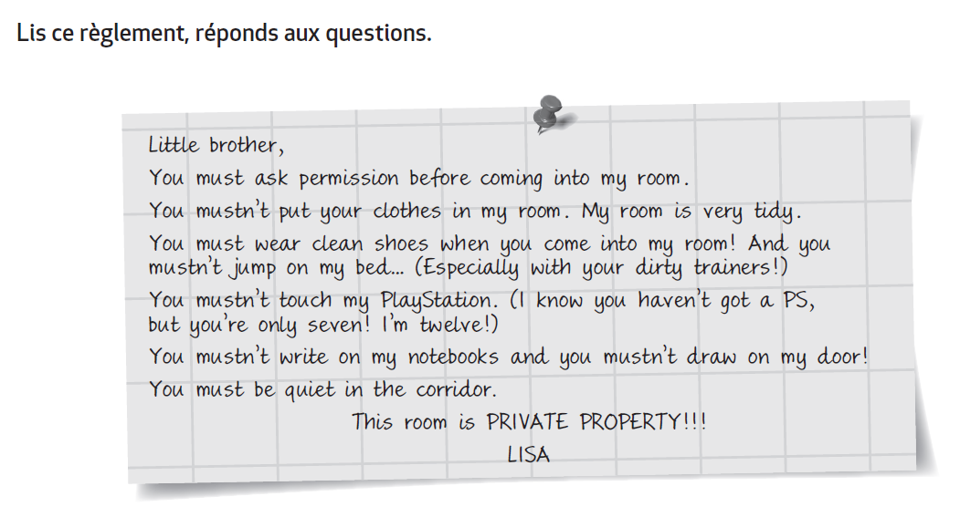

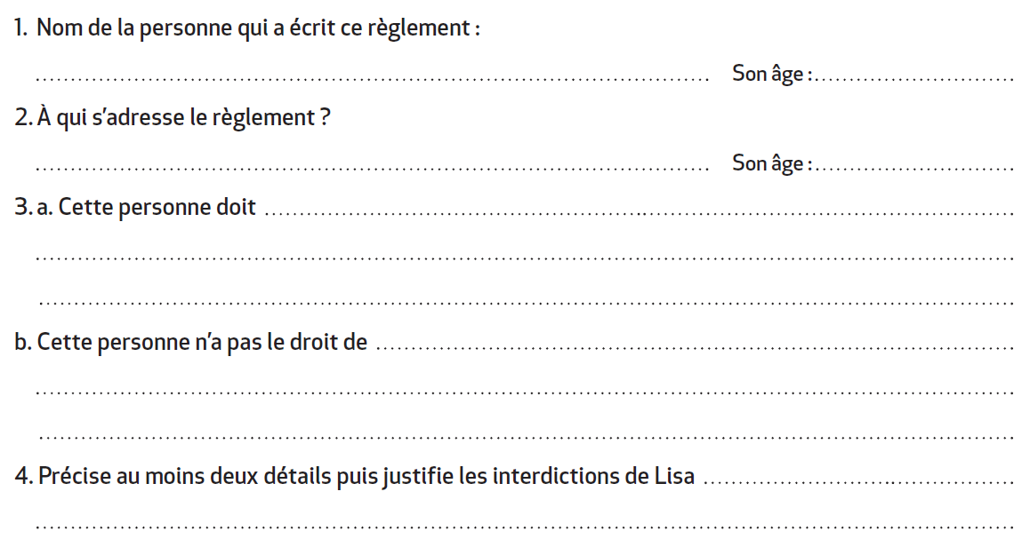
- Mercredi 6 Mai : School in Englang!

Travail à rendre via l’adresse mail RomaneHery@yahoo.com ou à la rentrée.

Evaluation de fin de séquence (partie 2) :
Production écrite
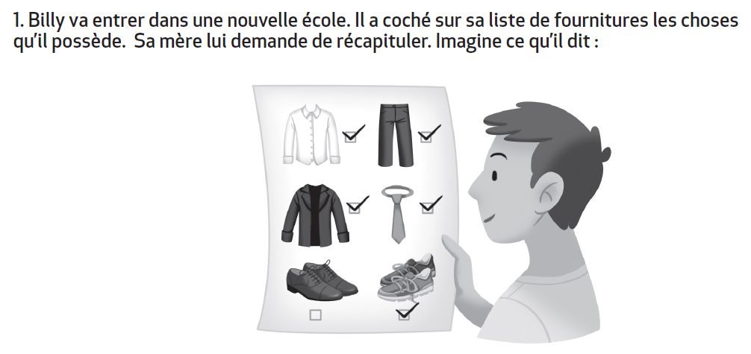
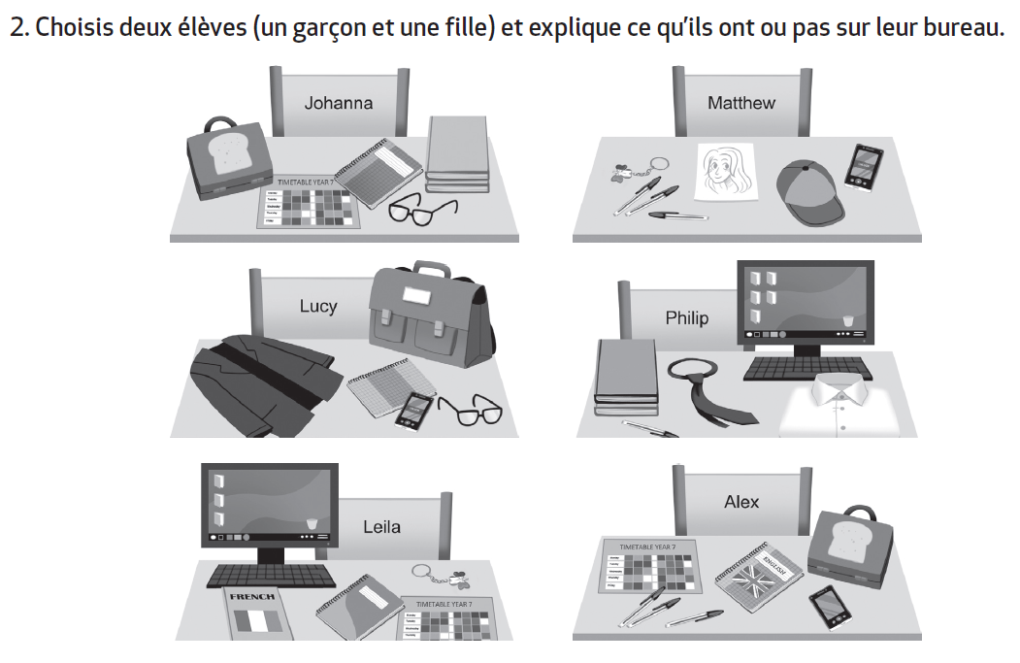
- Vendredi 8 Mai : Welcome to my house!

- Ecris le titre pour chaque image en utilisant les mots dans la rubrique « HOUSE & ROOMS ».
- Ecris les lettres correspondant aux objets de la rubrique « OBJECTS & FURNITURE » dans les bons cercles.
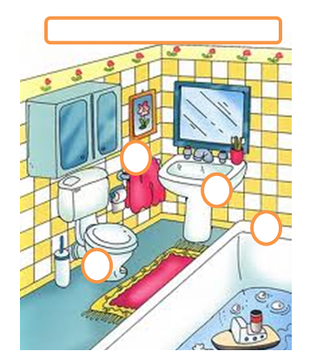
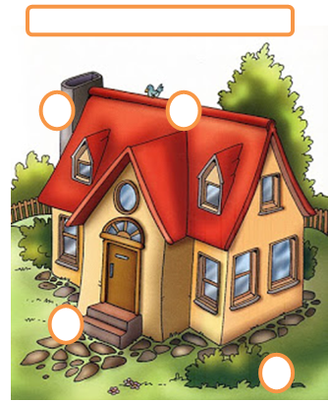

HOUSE & ROOMS
- Living room
- House
- Bathroom
- Hall
- Bedroom
- Kitchen
OBJECTS & FURNITURE
- Sink
- Toilet
- Picture
- Roof
- Door
- Pillow
- Poster
- Garden
- Mirror
- Bath
- Cooker
- Hanger
- Sofa
- Fridge
- Steps
- Lamp
- Curtains
- Cupboard
- Chimney
- Towel
- Wardrobe
- Washbasin
- Umbrella stand
- Rug

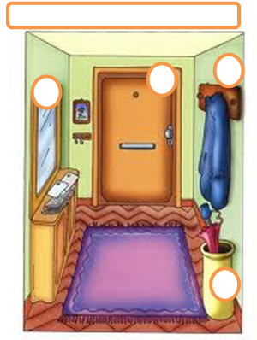
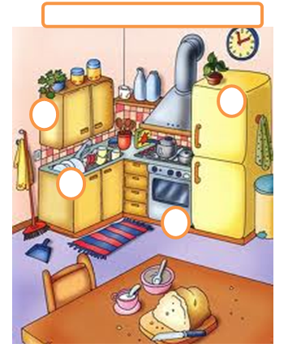
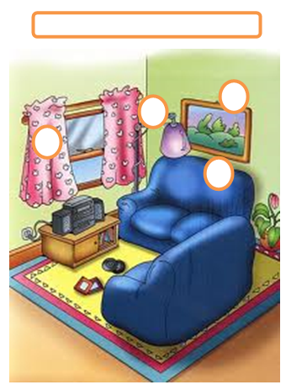

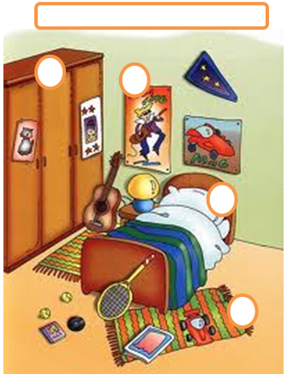

- Vérifie tes réponses avec la correction et apprend le vocabulaire.
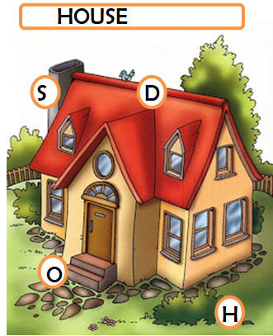
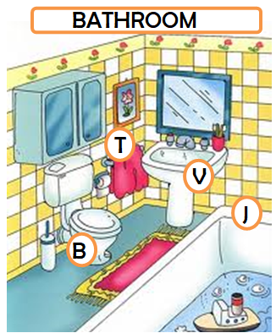
HOUSE & ROOMS
- Living room
- House
- Bathroom
- Hall
- Bedroom
- Kitchen
OBJECTS & FURNITURE
- Sink
- Toilet
- Picture
- Roof
- Door
- Pillow
- Poster
- Garden
- Mirror
- Bath
- Cooker
- Hanger
- Sofa
- Fridge
- Steps
- Lamp
- Curtains
- Cupboard
- Chimney
- Towel
- Wardrobe
- Washbasin
- Umbrella stand
- Rug

